Управление образования города Ростова-на-Дону

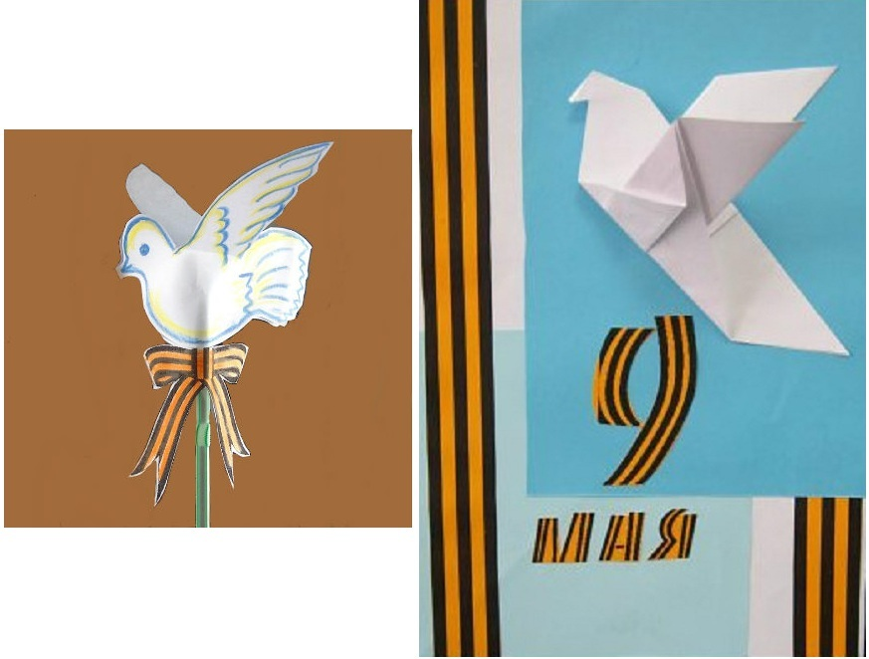
Управление образования города Ростова-на-Дону организует городскую акцию для детей муниципальных дошкольных образовательных учреждений города «Голубь мира» приуроченную к празднованию 75-летия Победы в Великой Отечественной войне

Акция проводится с 27.04 по 8.05 2020 года в соответствии с Планом основных мероприятий по проведению в Российской Федерации Года памяти и славы в 2020 году А4-17978 от 18.10.2019, с письмом Минпросвещения России от 27.05.2019 N ТС-1314/04 «О календаре образовательных событий на 2019/2020 учебный год» (вместе с «Календарем образовательных событий, приуроченных к государственным и национальным праздникам Российской Федерации, памятным датам и событиям российской истории и культуры»). «В целях сохранения исторической памяти и в ознаменование 75-летия Победы в Великой Отечественной войне 1941-1945 годов постановляю провести в 2020 году в Российской Федерации Год памяти и славы», — Указ Президента РФ.
9 мая — День Победы в Великой Отечественной войне 1941-1945 годов, в которой советский народ боролся за свободу и независимость своей Родины против фашистской Германии и ее союзников.
Победа нашему народу далась высокой ценой. Каждый день молодые медсестры выносили раненных с полей боевых действий, юные мальчики, приписывая себе возраст, рвались на фронт, и стар и млад, не жалея себя, трудились на заводах, на земле, не доедали, не досыпали ради того, чтобы приблизить заветный День Победы. Каждый из них совершил свой подвиг. Объединяя усилия, они боролись за свою свободу и за свободу нас с вами: их детей, внуков и правнуков, за справедливость и, конечно, за мир во всем мире.
Мы должны ценить Великий подвиг нашего народа, чтить и заботиться о наших ветеранах и помнить, обязательно помнить тех, кто не вернулся с войны, кто погиб во имя жизни нашей страны.
Цель акции: воспитывать патриотизм и любовь к Родине, формировать знания об исторических фактах и явлениях, воспитывать в детях чувство гордости за свой народ, уважение к ветеранам Великой Отечественной войны, развивать у дошкольников память к прошлому.
Акция проводится в дистанционном режиме.

Для того, чтобы принять участие воспитанникам муниципальных дошкольных образовательных учреждений, необходимо:
- Изготовить бумажного голубя (в технике ОРИГАМИ) по инструкции воспитателя в дистанционном режиме. Воспитатель выкладывает материалы (инструкцию)в своем мини блоге (это может быть и личная страничка, и сайт) – для этого могут быть использованы площадки https://edublogs.org/, https://ru.wix.com/. А так же Воспитатели и специалисты могут выкладывать видеоролики (инструкцию по изготовлению голубя мира в технике ОРИГАМИ на канале Youtube. В интернете есть подробные инструкции как выложить видео (например, http://polza24.ru/raznoe/kak-razmestit-video-na-youtube.html).
- Сделать фото «Голубя мира» в руках воспитанника и отправить педагогу ( в общий родительский чат, на электронную почту МДОУ и т.д.).
- Педагоги МДОУ из представленных работ составляют: фото коллаж, слайд шоу, видео шоу и размещают на официальном сайте МДОУ, в группе сетевой акции #ПобедныйМай, указав город и регион проживания, на страницах социальных сетей, личных блогах педагогов.
И пусть каждый дошкольник выпустит (отправит фото своего голубя) голубя мира и большая стаей голубей вспорхнёт над Донской столицей.

